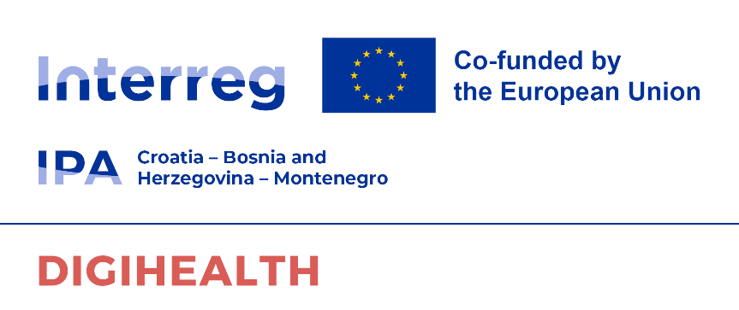
Poštovani,
u sklopu projekta DIGIHEALTH – Digital solutions for health service resilience and accessibility (ID: HR-BA-ME00088), koji se provodi u okviru Interreg IPA Programa prekogranične suradnje Hrvatska – Bosna i Hercegovina – Crna Gora 2021.–2027., potrebno nam je osigurati organizaciju i provedbu aktivnosti A1.5. Organizacija info dana u Zadru.
Cilj aktivnosti je edukacija i informiranje građana (šire javnosti) o projektu DIGIHEALTH, digitalnim rješenjima u zdravstvu te važnosti prevencije i ranog otkrivanja bolesti.
Osim organizacije samog info dana potrebno je provesti medijsku kampanju prije i poslije info dana, izraditi promo materijale.
U ovoj fazi Opća bolnica Zadar kao Naručitelj provodi istraživanje tržišta za navedenu uslugu.
Nakon zaprimanja ponuda, Naručitelj će evaluirati ponude, po potrebi ažurirati projektni zadatak te objaviti nabavu za ovu uslugu.
Upute za dostavu ponude
Ljubazno vas molimo da ponudu dostavite prema sljedećoj uputi:
1. Financijski dio: Okvirna ponuda mora uključivati minimalno stavke iz projektnog zadataka (A. Organizacija događanja i logistika, B. Dizajn i izrada promotivnih materijala, C. Medijska i digitalna kampanja) i ukupnu ponudu za uslugu (iskazana s PDV-om ako je primjenjivo).
2. Tehnički dio: Kratki opis načina provedbe s prijedlogom specifičnih promotivnih materijala.
Podaci za ponudu:
- Naziv: Opća bolnica Zadar
- Adresa: Bože Peričića 5, 23000 Zadar
- OIB: 11854878552
- IBAN: HR59 2402 0061 1008 7922 3
- NAPOMENA: Ponuda se odnosi na projekt DIGIHEALTH, ID: HR-BA-ME00088.

PROJEKTNI ZADATAK

Predmet usluge: Organizacija i provedba aktivnosti „A1.5. Organizacija info dana u Zadru“ Projekt: DIGIHEALTH – Digital solutions for health service resilience and accessibility (ID: HR-BA-ME00088) Program: Interreg IPA Program prekogranične suradnje Hrvatska – Bosna i Hercegovina – Crna Gora 2021.–2027.
1. Uvod i ciljevi
U sklopu projekta DIGIHEALTH, Opća bolnica Zadar provodi aktivnost organizacije info dana s ciljem edukacije i informiranja šire javnosti o:
- Ciljevima i rezultatima projekta DIGIHEALTH.
- Digitalnim rješenjima u zdravstvenom sustavu.
- Važnosti prevencije i ranog otkrivanja bolesti.
2. Opseg usluge
Od Izvršitelja se očekuje usluga "ključ u ruke", koja uključuje potpunu organizaciju, koordinaciju i provedbu svih logističkih, promotivnih i medijskih aktivnosti.
A. Organizacija događanja i logistika
- Lokacija: Osiguranje adekvatne javne lokacije u Zadru (uz ishođenje svih potrebnih suglasnosti i dozvola od nadležnih tijela).
- Tehnička oprema: Osiguranje pristupa električnoj energiji, sigurnosnih elemenata te vizualno opremanje info pulta.
- Trajanje: Minimalno 2 sata aktivnog programa.
- Osoblje: Angažman i koordinacija minimalno 2 hostese/promotora za rad na info pultu.
- Aktivnosti na lokaciji: Informiranje građana, distribucija materijala, vođenje evidencije posjetitelja i foto-dokumentiranje.
- Izvještavanje: Izrada završnog izvješća o provedenoj aktivnosti s popratnom dokumentacijom.
B. Dizajn i izrada promotivnih materijala
Svi materijali moraju biti izrađeni u skladu s vizualnim identitetom projekta i EU pravilima o vidljivosti.
- Vizuali: Dizajn, priprema i tisak 1 roll-up bannera te 10 plakata (B1 ili B2 format).
- Promo artikli: Izrada i isporuka cca 300 komada tematskih materijala.
  - Prijedlozi artikala: BMI kalkulatori, digitalni toplomjeri, setovi za vježbanje, USB stickovi s logotipom, antistres loptice u obliku srca/organa ili platnene torbe s edukativnim tiskom.
C. Medijska i digitalna kampanja
Sveobuhvatna kampanja koja prati događaj prije, tijekom i nakon održavanja:
- Strategija: Izrada komunikacijskog plana i medijske strategije.
- Odnosi s javnošću: Pisanje i distribucija priopćenja (najava i post-event izvještaj) lokalnim i regionalnim medijima.
- Medijska prisutnost: Osiguranje objava na najmanje 3 relevantna portala/novine.
- TV produkcija: Organizacija, snimanje i emitiranje najmanje 1 televizijskog priloga.
- Društvene mreže: Izrada sadržaja za postojeće kanale (Facebook, Instagram, LinkedIn), uključujući produkciju minimalno 2 kratkih video formata (Reels/Shorts) i objavu minimalno 3 statusa (najava, live objava, zaključak).

